Svatomartinské zvyky

Svátek sv. Martina byl příležitostí pro hodování a setkávání s přáteli. Na posvícení nesměly chybět svatomartinské rohlíčky, ke kterým se vážou dvě pověsti. S postavou sv. Martina je spojeno také několik pranostik. Pracovní list je určen pro žáky I. a II. stupně ZŠ. Pomůcky: videoukázka, pracovní list, psací potřeby, pastelky.
- Svatomartinské rohlíčky

________________________________________________________
- Které dvě pověsti se vážou ke svatomartinským rohlíčkům? Jaká je ti více sympatická? Svoji odpověď zdůvodni.
……………………………………………………………………………………………………………………………………………………………………………………………………………………………………………………………………………………………………………………………………………………………………………………………………………………………………………………………………………………………………………………………………………………………………………………………………………………………………………………………………………………………………………………………………………………………………………………………………………………………………………………

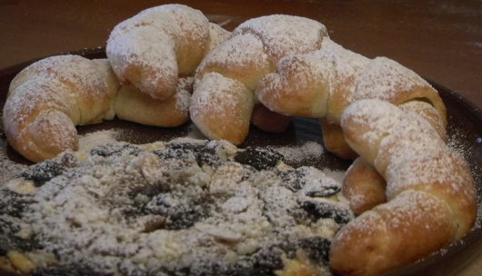
- Jak jinak se říkávalo rohlíčkům?
………………………………………………………………………………………………………………………………………………………………………………………………………………………………………………………………………………………………………………………………………………………………

- Ke svatému Martinovi se váže několik pranostik. Spoj k sobě jednotlivé části.
Přijede-li Martin na bílém koni, | kouřívá se z komína.
Na svatého Martina | bývá dobrá peřina
Svatý Martin přijíždí | Vánoce na ledě.
Martin a Kateřina na blátě – | metelice za metelicí se honí.
Na svatého Martina | na bílém koni.

- Co znamená slovo metelice?
……………………………………………………………………………………………………………………
- Kdy slaví svátek Kateřina?
……………………………………………………………………………………………………………………
- Vysvětli význam těchto pranostik. Co mají společného?
………………………………………………………………………………………………………………………………………………………………………………………………………………………………………………………………………………………………………………………………………………………………
- Vyber si jednu pranostiku a doplň ji obrázkem.

Co jsem se touto aktivitou naučil(a):
……………………………………………………………………………………………………………………………………………………………………………………………………………………………………………………………………………………………………………………………………………………………………
Autor:
Toto dílo je licencováno pod licencí Creative Commons [CC BY-NC 4.0]. Licenční podmínky navštivte na adrese [https://creativecommons.org/choose/?lang=cs].

